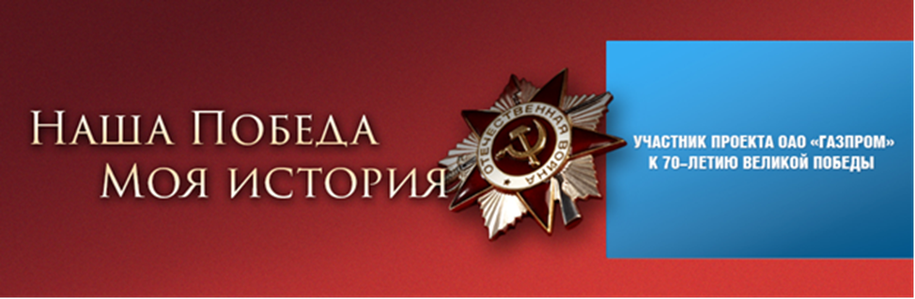
ГРО: ОАО «Ставропольгоргаз»
Автор: Ильгова Ольга Александровна, начальник финансово-экономического отдела
Герой рассказа:
Ильгов Василий Андреевич (1916-1994гг.)
Ветеран Великой Отечественной войны,
Лейтенант, командир огневого взвода, род войск: артиллерия.

Аннотация: «Мы, действовали как единый большой организм, не знали усталости, огонь, огонь, огонь… пот стекал с лица, и снова огонь…батарея…огонь.… Да, за нашу Родину мы умирали…»
Огонь…батарея…Огонь
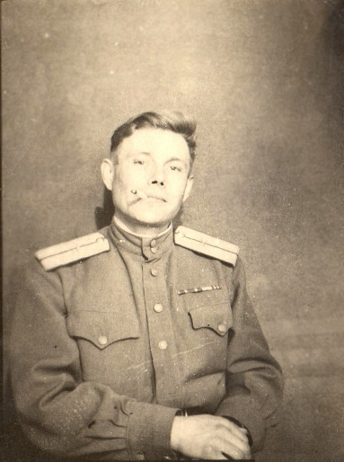
Вам, ветераны! (Г. Кучер)
Светлая память Тем, кого нет!
Тем, Кто не встретил Мирный Рассвет,

Сквозь канонады, Сквозь голод, Сквозь страх,
Гордо Победу Нёс на плечах.
Боже! Дай здравия Тем, кто живой, После побоищ,
Вернулся домой!
Вам, ветераны, В близи и в дали...
Низкий поклон Мой До самой земли!!!

Война…. Ненавистное слово, Столько боли, слез и печали… в маленьком слове, сколько судеб перечеркнуто, отдано жизней … за мир, свободу, за возможность просто жить…, радоваться солнышку, строить будущее, мечтать. В далеком 41 всеобщая беда постигла наш народ, он выстоял: мужеством, отвагой, железной силой воли, отсутствием страха…умереть, за Родину. И НАРОД ПОБЕДИЛ! А за словом «НАРОД» - миллионы человеческих жизней, подвигов, поступков.
Сегодня у меня появилась возможность рассказать о частичке нашего Народа-Победителя – моем дедушке Ильгове Василии Андреевиче, который, как и миллионы советских солдат ковал НАШУ ПОБЕДУ.
У меня на руках его военный билет, старый, потертый: серия С23202 Ильгов Василий Андреевич, 10.06.1916 г.р., род войск: артиллерия, воинское звание: лейтенант, должность: командир огневого взвода.
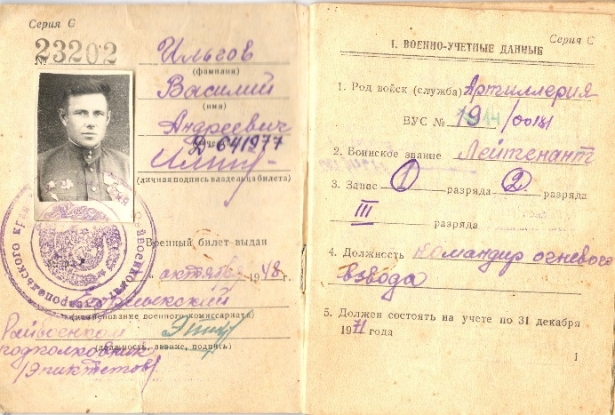
Немного трепетно и волнительно, этот билет носил мой дедушка. Это не просто документ, он - свидетель нашей истории, нашей Победы.
С первой странички военного билета на меня смотрит молодой офицер, с небольшим прищуром, строгим взглядом, ему здесь всего 26, но в глазах читается боль, знание жизни: он уже видел смерть, он убивал…
Я помню своего дедушку именно таким: сдержанным, с твердым характером и непоколебимостью принятого решения. Этому его научил фронт… точный прицел…батарея…огонь… «Мы не можем ошибаться… за нами Россия, за нами Народ» - так думал каждый солдат и шел в бой, возможно, в последний. Он редко улыбался, высокий, с сединой на висках, мне он всегда казался не таким, как все, особенным, мудрым, сильным.
Дедушка, расскажи о войне? – спрашивала его я. Он был немногословен: «Что тебе, внучка, рассказать? Война – это страшно, это смерть, лучше ничего не знать о ней, она отняла жизни, а также жизнь в жизни…». Будучи маленькой девочкой, я не понимала смысла этих слов, осознала позже, с возрастом.
Только один раз в году, в день Победы дедушка надевал свои награды на парадный костюм, в его глазах стояли слезы. «Что с дедушкой? – я спрашивала бабушку – Это же день радости, день ПОБЕДЫ!?». «Внучка, это особенный день для дедушки, он придается воспоминаниям: погибшие товарищи, убитые немцы, свист пуль, рокот орудий, разрыв снарядов, гул самолетов – такое не забывается…».
Поколение Победителей ценой своей жизни, отстояло нашу СВОБОДУ и право ЖИТЬ. Вот его военная история.
Мой дедушка был призван в армию 20.06.1940 года, начинал воевать в Финляндии, в должности командира орудия. С началом войны, попали в окружение, из которого успешно вышли через Ладожское озеро: «Это было первая, наиважнейшая задача: не сдаться врагу, ценой жизни выйти из окружения, продолжить борьбу с врагом!» - так воодушевленно дедушка рассказывал о том «проходе по льду». «Но затем, мы в сентябре попали в окружение, под Ленинградом, это была самая затяжная и страшная блокада в истории войны – блокада Ленинграда».
Я читала много исторической литературы, в том числе и о прорыве блокады Ленинграда. В одном источнике приводятся слова пленного немецкого солдата: «Я до сих пор не могу забыть впечатления от губительного огня русских пушек. Как вспомню весь этот адский грохот и разрывы снарядов и мин, так снова и снова меня бросает в дрожь». Вот воспоминания моего дедушки: «Морозным утром, 12 января, мы обрушили на позиции противника залпы огня, тысячи и тысячи орудий и минометов… Мы, действовали как единый большой организм, не знали усталости, огонь, огонь, огонь… пот стекал с лица, и снова огонь… батарея… огонь. Несмотря на мороз, нам было жарко, везде огонь, мы оглохли от залпов наших орудий».
Гитлеровцы не могли опомниться от мощного удара советской артиллерии. Ленинградцы с надеждой и тревогой слушали доносившийся до них гул артиллерийской канонады. В обед началась общая атака. Ударные группировки Ленинградского и Волховского фронтов с двух сторон устремились навстречу друг другу. «Вся Нева от Московской Дубровки до Шлиссельбурга заполнилась атакующими. Первыми вышли на лед реки штурмовые группы. Наступление было столь стремительно, что уже через 15—20 мин после начала атаки первые эшелоны овладели немецкой траншеей, проходившей вдоль левого берега Невы».
Чувства и мысли ленинградцев ярко выразила писательница Ольга Берггольц в своем выступлении по ленинградскому радио в ночь на 19 января: «Блокада прорвана! Мы давно ждали этого дня. Мы всегда верили, что он будет. Мы были уверены в этом в самые черные месяцы Ленинграда — в январе и феврале прошлого года. Наши погибшие в те дни родные и друзья, те, кого нет с нами в эти торжественные минуты упрямо, упорно шептали: "Мы победим". Они отдали свои жизни за честь, за жизнь, за победу Ленинграда. И мы сами, каменея от горя, не в силах даже облегчить свою душу слезами, хороня в мерзлой земле их без всяких почестей, в братских могилах, вместо прощального слова, клялись им: "Блокада будет прорвана. Мы победим!" Мы чернели и опухали от голода, валились от слабости с ног на истерзанных врагом улицах, и только вера в то, что день освобождения придет, поддерживала нас. И каждый из нас, глядя в лицо смерти, трудился во имя обороны, во имя жизни нашего города, и каждый знал, что день расплаты настанет, что наша армия прорвет мучительную блокаду».
Листаю военный билет дедушки, на листе «Правительственные награды» сделана запись «Медаль за оборону Ленинграда», Указ 09.08.1943 года. И вот, передо мной лежит эта медаль, потертая, засаленная, с почерневшей от времени булавкой, на обороте «За нашу советскую Родину». «Да, за нашу Родину мы умирали» - вспоминал дедушка.
«Затем, после прорыва блокады, мы освобождали Эстонию»- продолжал свой рассказ дедушка – а позже, нас перебросили на первый Украинский фронт, освобождать Украину, Польшу, Венгрию, Чехословакию и т.д.»
Дедушка был скромным человеком, он не рассказывал, какие особые подвиги совершал на войне, за что получал награды. Такое у нас Поколение Победителей: скромное, не признающее своих заслуг, одним словом, достойные воины и граждане своей Родины.
Благодаря архивным материалам, размещенным на сайте Министерства обороны «Подвиг народа», я узнала, за какие подвиги мой дедушка получил два ордена отличия: Орден Красной Звезды и Орден Великой Отечественной Войны первой степени.
Представляется к ордену «Красная Звезда» товарищ Ильгов В.А.: «В период боев за г. Гатчина умело руководил огневым взводом батареи. Его взвод уничтожил три станковых пулемета и истребил до взвода живой силы противника. В боях, юго-западнее г. Нарва, при выходе из строя командира батареи, тов. Ильгов был назначен на эту должность, где батарея под его командованием подавила огонь четырех огневых точек противника и уничтожило одно противотанковое ружье. Лично сам тов. Ильгов В.А. при отражении контратаки противника, уничтожил из своего личного оружия 6 автоматчиков противника».
Представляется к ордену «Великой Отечественной войны первой степени»: «В боях, при освобождении Польши, взвод лейтенанта Ильгова В.А. постоянно огнем и колесами поддерживал наступающие подразделения, нанес большие потери противнику. За время боев уничтожено до 10 огневых точек противника и до 40 солдат. Неоднократные контратаки противника отбивались огнем прямой наводки орудия Ильгова. При форсировании реки Одер его орудие одним из первых переправилось на вражеский берег и огнем прямой наводки обеспечило переправу пехотных подразделений и занятие плацдарма на берегу».
Вот такая военная история моего деда. Из маленьких подвигов каждого солдата сложился целый ВЕЛИКИЙ ПОДВИГ нашего НАРОДА.
В заключении от себя лично я бы хотела добавить:
- «Нет» ВОЙНЕ,- «НЕТ» смерти и «ДА!!!» «Жизни в жизни!».
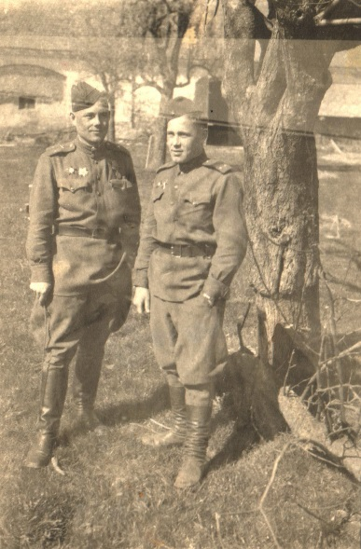
С уважением, к поколению Победителей, с преклонением к Павшим Воинам, Слава Народу-Победителю,
Ольга Ильгова.
P.S. одну из фотографий, дедушка шуточно подписал «Русские за границей, мы не сдаемся!» Апрель 1945 г. Вася.
Надеюсь, неофашисты и радикально настроенные группировки, Вы это помните.

На этом фото дедушка слева

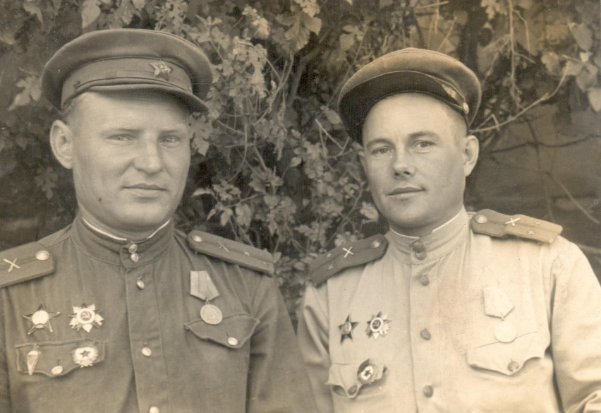
Ильгов В.А. справа, с боевым товарищем, Венгрия, апрель 1945 г.

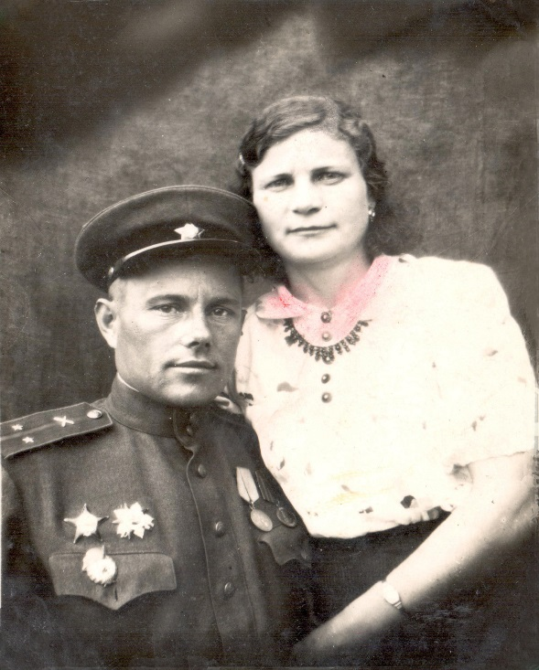

С супругой, после войны, август 1945 г.

